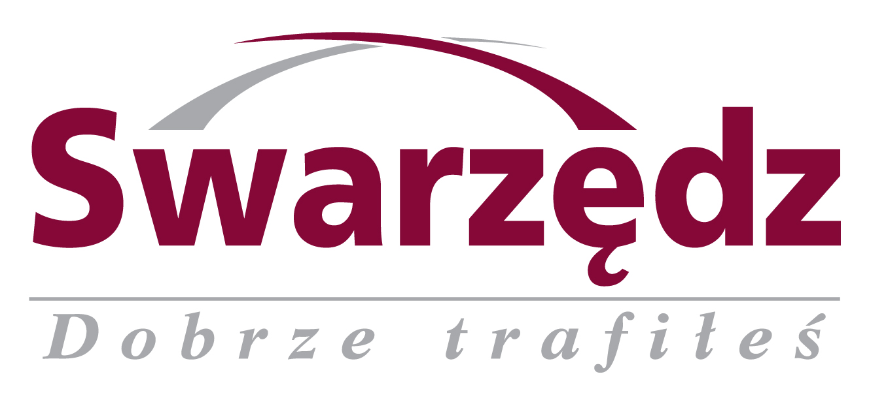
BUDŻET OBYWATELSKI
GMINY SWARZĘDZ
na 2026 rok

Załącznik Nr 1 do Uchwały Nr ………………..
Rady Miejskiej w Swarzędzu
z dnia ………………… 2025r.

Harmonogram konsultacji w sprawie Budżetu Obywatelskiego Gminy Swarzędz na rok 2025
1. Kampania informacyjna | od 14.03.2025 r. do zakończenia konsultacji
2. Zgłaszanie propozycji projektów wnioskowanych do zrealizowania w ramach Budżetu Obywatelskiego Gminy Swarzędz | od 28.03.2025 do 30.04.2025 r.
3. Powołanie Komisji odpowiedzialnej za przeprowadzenie konsultacji | do 30.04.2025 r.
4. Weryfikacja złożonych propozycji przez Komisję odpowiedzialną za przeprowadzenie konsultacji | od 01.05.2024 do 15.06.2025 r.
5. Podanie do publicznej wiadomości listy projektów obejmującej pozytywnie zweryfikowane propozycje | 18.06.2025 r.
6. Głosowanie | od 04.07.2025 r. do 12.09.2025 r.
7. Ogłoszenie wyników konsultacji | do 03.10.2025 r.

